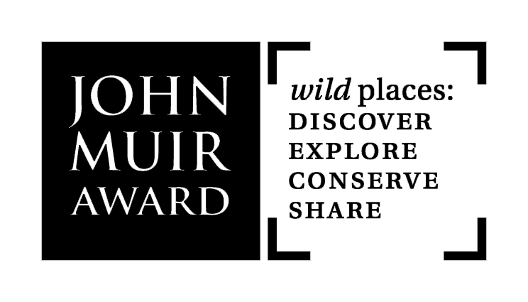
Ffurflen Gais Gwobr John Muir
Amlinellwch eich gweithgaredd a sut y byddwch yn cwblhau y pedair her.

Mae'r ffurflen gais hwn yn gymorth i chi gynllunio a chyflwyno Gwobr John Muir, o lefel Darganfod, Archwilio i Gadwraeth.Mae'n galluogi staff i gynnig cymorth a chyngor, ac yn helpu i sicrhau y bydd eich cynnig yn arwain at gwblhau dyfarniadau'n llwyddiannus.

Mae'r cyfrifoldeb am sicrhau diogelwch digonol o ran iechyd, trefniadau cyfreithiol ac yswiriant yn nwylo'r grŵp/sefydliad (neu'r unigolyn/teulu) sy'n sefydlu gweithgaredd tuag at gyflawni gwobrau John Muir

Cyfeiriwch at y dudalen dogfennau allweddol yn www.johnmuiraward.com am lawlyfr gwybodaeth a meini prawf dyfarnnu

Anfonwch eich ffurflen gynnig i'ch Gwobr John Muir i’r person priodol o leiaf 2 wythnos cyn dechrau. Os nad ydych yn gwybod, gweler y dudalen gyswllt yn johnmuiraward.org. (Fel arall, anfonwch at info@johnmuiraward.org, neu John Muir Trust, Tower House, Station Road, Pitlochry PH16 5AN.)
Drwy lenwi'r ffurflen hon rydych yn cydsynio i'r data gael ei gadw gan Ymddiriedolaeth John Muir a phartneriaid * ar gyfer cofrestru eich gwobr John Muir a chymorth parhaus. I weld ein polisi preifatrwydd, ewch i www.johnmuirtrust.org/privacy-policy

Yn achlysurol hoffem anfon negeseuon e-bost atoch am wobr John Muir a allai fod o ddiddordeb neu gymorth gyda syniadau i gyflawni eich gwobrau. Ticiwch yma ⇨ i roi eich caniatâd i'r negeseuon e-bost hyn. Gallwch ddad-danysgrifio ar unrhyw adeg ac ni fyddwn yn rhannu eich manylion gyda thrydydd partïon eraill.
person cyswllt |  |  | dyddiad
cyfeiriad grwp/
unigolyn neu sefydliad/teulu
 | cod post
Ffon |  | e-bost
Symudol |  | gwefan

A oes unrhyw sefydliadau neu bartneriaid yn helpu tuag at y wobr hon?

Crynodeb o’r cais am wobr | Lefel y wobr | Darganfod / Archwilio / Cadwraeth
Amlinellwch brif nodau a themâu'r hyn rydych yn bwriadu ei wneud. Beth yw/ydy eich prif reswm/rhesymau dros ddefnyddio Gwobr John Muir?

Cefndir y grwp
Cynhwyswch fanylion megis: pwy yw'r grŵp, ystodau oedran, maint grŵp, unrhyw broses gyfeirio, pwyntiau perthnasol eraill.

Dyddiad Cychwyn |  | Dyddiad Gorffen

Amcangyfrif Amser | e.e.nifer y dyddiau

A oes unrhyw werthusiad yn digwydd ar gyfer y gweithgaredd/gwaith/prosiect hwn?

Faint o bobl sy’n cymryd rhan?

Nifer buddiolwyr |  | Os yn berthansol: | Nifer siaradwyr Cymraeg
Nifer arweinwyr/staff |  | Os yn berthansol: | Nifer Siaradwyr Gaeleg

Llyfr Cofnodion: | 1: Lawrlwythwch PDF barod i argaffu am ddim o’r wefan NEU
 | 2: Gofyn am  specify number |  | o gopiau caled (£1 yr un)

* Mae'r partneriaid yn cynnwys awdurdod Parc Cenedlaethol Cairngorms ac awdurdod Parc Cenedlaethol ardal Llyn.

Gweler johnmuiraward.org am wybodaeth, adnoddau, syniadau ac astudiaethau achos. Ystyriwch sut y byddwch yn cyflwyno John Muir i'ch gweithgareddau.
Darganfodardaloedd gwyllt  Ble/Beth yw eich lle gwyllt.  Gall hyn fod ar dir yr ysgol, Parc lleol, traeth, Coedydd, afon, Mynydd neu Barc Cenedlaethol ...  Fyr:  Ble fydd eich gweithgaredd yn cael ei gynnal? (Nodwch yr holl leoedd y byddwch yn ymweld â nhw).  Beth yw cymeriad naturiol eich man (nau) dewisol?  Beth sy'n ei wneud yn arbennig i chi/eich grŵp?  Pam ei fod yn lle addas ar gyfer eich gweithgaredd gwobrwyo? |  |  | Archwilio  Dywedwch wrthyn ni beth y byddwch chi'n ei wneud i gynyddu eich ymwybyddiaeth a'ch dealltwriaeth. Sut y byddwch chi'n profi, yn mwynhau ac yn darganfod mwy am eich ardal gwyllt?  Efallai y byddwch:  Ymwelwch â hi ar adegau gwahanol o'r dydd a'r nos, mewn gwahanol dymhorau, ar eu pennau eu hunain neu gydag eraill.  Teithio'n helaeth – cerdded, gwersylla, beicio, canŵio.  Eistedd, edrych, gwrando-ymgysylltu synhwyrau.  Adnabod a darganfod mwy am dirweddau, cynefinoedd a phethau byw (bioamrywiaeth), a sut maen nhw'n cysylltu.  Gwneud mapiau. Tynnu lluniau. Ymchwilio i ddaeareg leol, hanes naturiol a diwylliannol.
Cadwraeth  Sut y byddwch chi'n gofalu am eich ardal gwyllt, yn cymryd rhywfaint o gyfrifoldeb personol, yn gwneud gwahaniaeth, yn rhoi rhywbeth yn ôl?  Cymryd camau ymarferol o ran natur-arolygon o fywyd gwyllt neu lygredd, sesiynau casglu sbwriel ac archwiliadau, plannu coed neu lwyni, tyfu planhigion ar gyfer bywyd gwyllt a phlanhigion ymledol clir, creu neu fonitro cynefinoedd ...  Ymgyrch a rhoi gwybod i eraill i dynnu sylw at fater amgylcheddol neu helpu i ddiogelu lle gwyllt.  Gweithredu'r effaith leiaf ar eich gweithgarwch. |  |  | Rhannwch eich Profiadau  Dywedwch wrth eraill am yr hyn rydych chi wedi'i wneud – profiadau, cyflawniadau, teimladau, yr hyn sydd wedi'i ddysgu. Ddathlu!  Myfyrio, adolygu a thrafod eich anturiaethau a'ch profiadau mewn llefydd gwyllt – Gwnewch hyn yn ystod yn ogystal ag ar ôl, yn anffurfiol neu'n fwy ffurfiol.  Efallai y byddwch:  Gwnewch arddangosfa o luniau, darluniau, storïau, cerddi, gwaith celf.  Gwnewch ddyddiadur grŵp – fel llyfr, arddangosfa wal neu ffilm.  Trefnu cyflwyniad.  Arwain taith dywys o gwmpas eich lle (au) gwyllt.  Defnyddio cylchlythyrau, gwefannau a chyfryngau cymdeithasol.

